Ở trường mầm non trẻ học được gì ?
Ở trường mầm non trẻ học được gì ? Trường mầm non là đơn vị, tổ chức có chức năng chăm sóc và giáo dục trẻ nhỏ ở giai đoạn từ 3-5 tuổi, là khoảng thời gian trẻ chuẩn bị bước vào cấp 1.
Trường mầm non chính là nơi dạy cho trẻ những kỹ năng đầu đời vô cùng quan trọng, bao gồm:
- Kỹ năng kết bạn
Khi đến lớp, ngoài gia đình và thầy cô trẻ sẽ có thêm nhiều bạn mới, các bé sẽ cùng nhau nói chuyện, chơi đùa mỗi ngày. Những người bạn đầu đời này sẽ giúp trẻ bắt đầu cảm nhận được các mối quan hệ xã hội, từ đó hỗ trợ phát triển một số kỹ năng khác ở trẻ như kỹ năng giao tiếp, khả năng hòa nhập cộng đồng,…

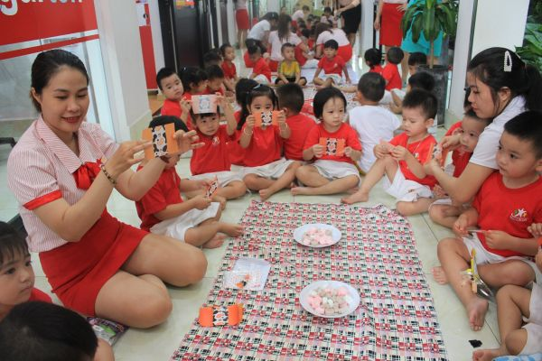
- Kỹ năng nghe – nói
Thời gian sinh hoạt ở trường mầm non chính là khoảng thời gian quan trọng để trẻ rèn luyện và phát triển kỹ năng nói, khả năng ngôn ngữ của trẻ. Trẻ sẽ học cách nói chuyện để trở nên gần gũi với bạn bè, lễ phép và tôn trọng với thầy cô, biết cách diễn đạt suy nghĩ cũng như mong muốn của bản thân.
- Kỹ năng ngoại ngữ
Ở giai đoạn này, không chỉ đơn thuần là nói và diễn đạt suy nghĩ, cảm xúc của bản thân, mà trí não của trẻ còn rất nhanh nhạy để tiếp thu những ngôn ngữ mới. Bở vậy, nhiều trường mầm non đã bắt đầu dạy ngoại ngữ cho trẻ bên cạnh tiếng mẹ đẻ. Trẻ càng được tiếp xúc với ngoại ngữ càng sớm thì càng dễ tiếp thu và học tốt.
- Kỹ năng chăm sóc bản thân
Trường mẫu giáo dạy trẻ cách chăm sóc bản thân như đánh răng, rửa mặt, giữ gìn vệ sinh cá nhân, hay tự thay quần áo, gấp chăn màn mỗi ngày,… Những kỹ năng này sẽ giúp trẻ biết cách tự chăm sóc bản thân và trở nên tự lập hơn.
- Kỹ năng cơ bản về các môn học
Ngoài việc chăm sóc trẻ, giáo viên ở trường mầm non còn dạy trẻ một số môn học quan trọng như toán học, âm nhạc, vẽ, tô màu,… Những môn này được dạy cho trẻ thông qua những trò chơi, câu chuyện hoặc các hoạt động ngoại khóa. Đây là nền tảng cơ bản quan trọng để trẻ có khả năng nhận biết sự vật, sự việc xung quanh và học hỏi những điều cơ bản trước khi bước vào giai đoạn cần học tập nghiêm túc và bài bản hơn – học cấp 1.
- Kỹ năng nhận thức
Một trong những kỹ năng quan trọng mà trẻ học được khi đến trường mầm non là khả năng nhận biết những vấn đề diễn ra xung quanh. Thầy cô sẽ giúp trẻ mầm non phân biệt đâu là chuyện tốt, đâu là chuyện xấu, dạy trẻ phải biết ngoan ngoãn, lễ phép, vâng lời cha mẹ, người lớn,…
Có thể nói, những kiến thức ở trường mầm non của trẻ cũng khá nặng, không thua kém gì các giai đoạn học tập sau này. Tuy nhiên, hình thức học của trẻ khi đến trường mầm non lại thoải mái hơn rất nhiều và chủ yếu là học tập thông qua các hình thức vui chơi.

Trẻ nhỏ ở các nước phát triển trên thế giới học gì ở trường mầm non?
Không chỉ ở Việt Nam mà ở tất cả các nước khác, giai đoạn đi học ở trường mầm non là giai đoạn vô cùng quan trọng trong cuộc đời một đứa trẻ. Nó sẽ quyết định việc hình thành nhân cách, lối sống cũng như tư duy, nhận biết của trẻ sau này. Các nước phát triển trên thế giới cũng rất chú ý trong việc nuôi dạy trẻ mầm non để xây dựng nền tảng tư duy, thể chất, kích thích sự sáng tạo của trẻ một cách tốt nhất.
Ở Hàn Quốc, các trường mẫu giáo ngoài việc trông nom trẻ còn dạy trẻ các hoạt động khác như kỹ năng giao tiếp, vận động, nghệ thuật, khám phá tự nhiên, các hoạt động cơ bản hàng ngày,… Hình thức truyền đạt cho trẻ cũng thông qua vui chơi, dã ngoại, kể chuyện, xem phim,…
Trong khi đó, ở các nước phương Tây, trường mầm non cũng chú trọng dạy trẻ những môn học cần thiết, đó là:
– Viết: không hẳn là dạy trẻ viết chữ mà là dạy trẻ vẽ các hình dạng, đường nét theo suy nghĩ của trẻ.
– Toán: chỉ dạy trẻ những phép toán đơn giản như cộng trừ bằng các ngón tay, thanh gỗ, hoặc những dụng cụ cơ bản khác.
– Ngoại ngữ: dạy trẻ thông qua những bài hát, câu chuyện bằng tiếng ngoại ngữ.
– Văn: dạy trẻ học nói để mở rộng vốn từ vựng của bé.
Tóm lại, việc được học tập, sinh hoạt cùng bè bạn ở trường mầm non được xem là một giai đoạn vô cùng quan trọng trong cuộc đời đứa trẻ. Ở giai đoạn này, tùy vào cách truyền đạt, dạy dỗ sẽ giúp trẻ định hình và phát triển những kỹ năng cần thiết cho giai đoạn bước vào lớp 1- giai đoạn trẻ bắt đầu học tập nghiêm túc.

